Министерство образования Республики Беларусь

Учреждение образования
БелорусскиЙ государственный университет
информатики и радиоэлектроники

Факультет компьютерных систем и сетей

Кафедра программного обеспечения информационных технологий

оТЧЕТ
по лабораторной работе

на тему:

Изучение строкового типа данных

Выполнил  Студент гр. 851002 |  | К.Д. Цыбулько
Проверил |  | Асс. Е.Е. Фадеева

Минск, 2018
- Теоретические сведения по теме лабораторной работы

Строка – это последовательность любых символов кода обмена информацией (в персональных компьютерах – это код ASCII).
Строка наряду со знаками алфавита языка Паскаль может содержать русские буквы. Строка хранится в поле основной памяти, состоящем из смежных байтов. Каждый байт содержит один символ.
Максимальная длина строки, допускаемая компилятором Паскаль – 255 байт.
Различают строковые константы и строковые переменные.
- Задание на лабораторную работу
Задание №21
п.1. - Напечатать все слова, отличные от последнего слова, которые состоят из тех же букв, что и первое слово.
п.2. - Напечатать все слова, отличные от последнего слова. Если слово нечетной длины, заменить все строчные гласные буквы прописными.

- Выполнение
  - Разработка алгоритма, используя метод Дамке
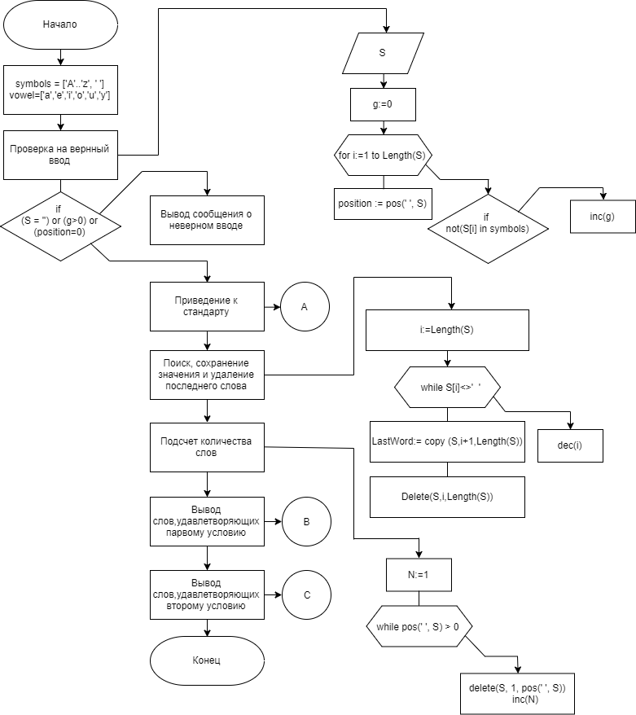

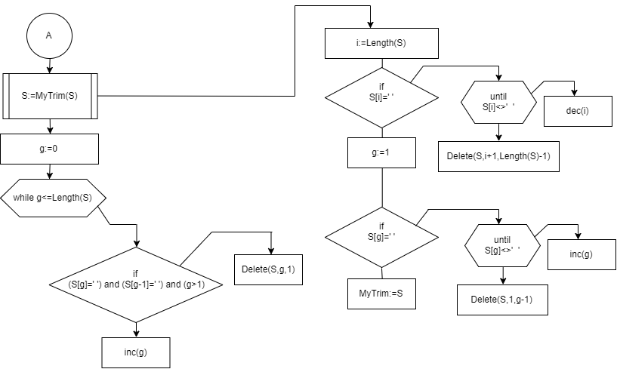

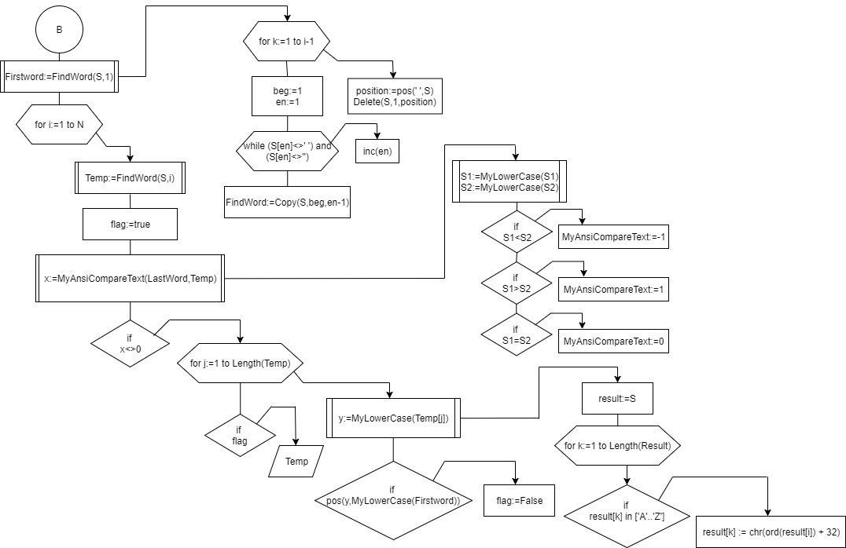

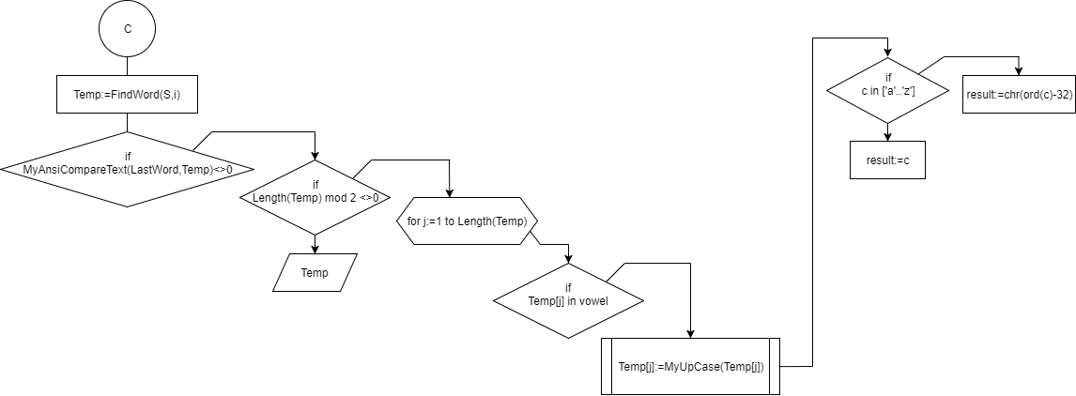

Рисунок 3.1 – схема работы программы

  - Определение подпрограмм и их описание
- Таблица 3.1 используемые идентификаторы

Имя подпрограммы | Назначение подпрограммы | Заголовок подпрограммы | Имя параметра | Назначение параметра
Correctinput | Проверка на верный ввод | procedure Correctinput(var S:string; var g,position:integer);  var i:Integer; | S | Строка
Correctinput | Проверка на верный ввод |  | g | Переменная индикатор о том, что введены неверные символы
Correctinput | Проверка на верный ввод |  | position | Переменная которая определяет нахождение первого пробела(нужно для определения одно слово введено или нет)
MyTrim | Удаляет ненужные пробелы из начала и конца строки | function MyTrim( var S:string):string;  var i,g:Integer; | S | Строка, которую *чистим*
toStandart | Приводит строку к стандартному виду, удаляет ненужные пробелы из начала, середины и конца строки | procedure toStandart(var S:string);  var i,g:Integer; | S | Строка, которую приводим к стандартному виду
MyUpCase | Повышает регистр буквы | Function  MyUpCase(c:char):char | c | Символ, регистр которого мы повышаем, если нужно
MyLowerCase | Переводим все символы строки к строчному виду | function MyLowerCase(S: string): string;  var  i: integer; | S | Строка, регистр которой мы меняем
MyAnciCompareText | Сравнивает две строки, не взирая на регистр | function MyAnsiCompareText(S1,S2:string):integer; | S1 | Первая строка
MyAnciCompareText | Сравнивает две строки, не взирая на регистр | function MyAnsiCompareText(S1,S2:string):integer; | S2 | Вторая строка
FindWord | Ищет нужное слово | function FindWord (S:string;numb:Integer):string;  var i,position,beg,en:Integer; | S | Строка, в которой ищем
FindWord | Ищет нужное слово |  | numb | Номер нужного слова
SearchLastWord | Процедура для поиска последнего слова, и удаления его из строки | procedure searchLastWord(var str,Lastslovo: string);  var i:integer; | str | Строка
SearchLastWord |  |  | Lastslovo | Переменная ,которая хранит значение последнего слова
CountWords | Считает количество слов | procedure CountWords( S:string;var N:integer); | S | Строка
CountWords | Считает количество слов | procedure CountWords( S:string;var N:integer); | N | Переменная, которая хранит значение количества слов
P1 | Процедура вывода слов, которые удовлетворяют первому условию | procedure p1(S:string;LastWord:string;N:integer);  var  i,j:Integer;  Temp,firstWord:string;  flag:Boolean; | S | Строка
P1 | Процедура вывода слов, которые удовлетворяют первому условию |  | LastWord | Последнее слово
P1 | Процедура вывода слов, которые удовлетворяют первому условию |  | N | Количество слов
P2 | Процедура вывода слов, которые удовлетворяют второму условию | procedure p2(S:string; N:Integer;LastWord:string);  var i,j:Integer;  Temp:string; | S | Строка
P2 | Процедура вывода слов, которые удовлетворяют второму условию |  | N | Количество слов
P2 | Процедура вывода слов, которые удовлетворяют второму условию |  | LastWord | Последнее слово

3.3 Текст программы и его описание
program LR7;
{$APPTYPE CONSOLE}

uses
SysUtils;

const
symbols = ['A'..'z', ' '];
vowel=['a','e','i','o','u','y'];

procedure Correctinput(var S:string; var g,position:integer);
var i:Integer;
begin
Readln(S);

g:=0;
for i:=1 to Length(S) do
begin
If not(S[i] in symbols) then
inc(g);
end;
position := pos(' ', S);
end;

function MyTrim( var S:string):string;
var i,g:Integer;
begin
i:=length(s);
if S[i]=' ' then
begin
repeat dec(i) until (s[i]<>' ');
Delete(S,i+1,Length(S)-i);
end;
g:=1;
if (S[g]=' ') then
begin
repeat inc(g) until (s[g]<>' ');
Delete(S,1,g-1);
end;
MyTrim:=S;
end;

procedure toStandart(var S:string);
var
i,g:Integer;
begin
S:=MyTrim(S);
g:=1;
while g<=Length(S) do
begin
if (S[g]=' ') and (S[g-1]=' ') and (g>1) then
Delete(S,g,1)
else
Inc(g);
end;
end;

function MyUpCase(c:char):char;
begin
if c in ['a'..'z']then result:=chr(ord(c)- 32)
else result:=c;
end;

function MyLowerCase(s: string): string;
var
i: integer;
begin
result := s;
for i := 1 to length(result) do
if (result[i] in ['A'..'Z'])
then result[i] := chr(ord(result[i]) + 32);
end;

function MyAnsiCompareText(S1,S2:string):integer;
begin
S1:=MyLowercase(S1);
S2:=MyLowerCase(S2);
if S1<S2 then MyAnsiCompareText:=-1;
if S1>S2 then MyAnsiCompareText:=1;
if S1=S2 then MyAnsiCompareText:=0;
end;

function FindWord (S:string;numb:Integer):string;
var i,position,beg,en:Integer;
begin
for i:=1 to numb-1 do
begin
position:=pos(' ',S);
Delete(S,1,position);
end;
beg:=1;
en:=1;
while (S[en]<>' ') do
Inc(en);
FindWord:=Copy(S,beg,en-1)

end;

procedure searchLastWord(var str,Lastslovo: string);
var i:integer;
begin
i:=Length(str);
while(str[i] <> ' ') do
Dec(i);
Lastslovo:= copy (str,i+1,Length(str));
Delete(str,i,Length(str));
end;

procedure CountWords( S:string;var N:integer);
begin
N := 1;
while pos(' ', S) > 0 do
begin
delete(S, 1, pos(' ', S));
inc(N);
end;
end;

procedure p1(S:string;LastWord:string;N:integer);
var
i,j:Integer;
Temp,firstWord:string;
flag:Boolean;
begin
firstWord:= FindWord(S,1);
for i := 1 to N do
begin
Temp:=FindWord(S,i);

flag := True;
if MyAnsiCompareText(LastWord,Temp)<>0 then
begin
for j := 1 to Length(Temp) do
if pos(MyLowercase(Temp[j]),MyLowerCase(FirstWord))=0 then
flag := False;
if flag Then
Write(Temp, ' ');
end;
end;
writeln;
end;

procedure p2(S:string; N:Integer;LastWord:string);
var i,j:Integer;
Temp:string;
begin
for i:=1 to N do
begin
Temp:=FindWord(S,i);
if (MyAnsiCompareText(LastWord,Temp)<>0) then
begin
if ((length(Temp) mod 2)<>0) then
begin
for j := 1 to Length(Temp) do
if Temp[j] in vowel then Temp[j] := MyUpCase(Temp[j]);
end;
write(Temp,' ');
end;
end;
Writeln;
end;

var S,LastWord:string;
g,position,N:integer;

BEGIN
Writeln('Please, write the line');
Correctinput(S,g,position);
If (S = '') or (g>0) or (position=0) then
writeln('You haven''t entered a correct line. Please,restart the program and try again. (>_<)')
else

begin
toStandart(S);
searchLastWord(S,LastWord);
CountWords(S,N);
Writeln;
Writeln('Words,that satisfy first condition');
p1(S,LastWord,N);
Writeln;
Writeln('Words,that satisfy second condition');
p2(S,N,lastWord);
end;

readln;
END.

  - Тестирование и отладка программы
Таблица 3.2 Прохождение тестов программы
Номер теста | Вводимые данные | Ожидаемый результат | Полученный результат
1 | *ничего* // или  *пробел* //или  1212 343 44 //или  Dfdfdf | You haven't entered a correct line. Please, restart the program and try again. (>_<) | Тест пройден
2 | snowman man snowman | Words,that satisfy first condition  man  Words,that satisfy second condition  mAn | Тест пройден
3 | SnOwMaN mAn man SNW snw Snwww SnoW snWWw snwww SNWWW | Words,that satisfy first condition  SnOwMaN mAn man SNW snw SnoW  Words,that satisfy second condition  SnOwMAN mAn mAn SNW snw SnoW | Тест пройден

